第十二讲 满秩分解与奇异值分解

一、矩阵的满秩分解
1. 定义：设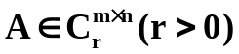，若存在矩阵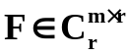及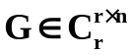，使得
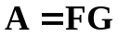，则称其为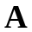的一个满秩分解。
说明：（1）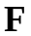为列满秩矩阵，即列数等于秩；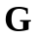为行满秩矩阵，即行数等于秩。
（2）满秩分解不唯一。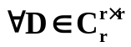（阶可逆方阵），则
，且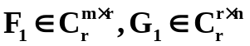
2. 存在性定理：任何非零矩阵均存在满秩矩阵
证明：采用构造性证明方法。设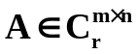，则存在初等变换矩阵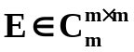，
使 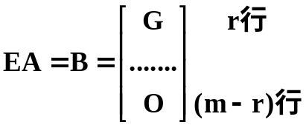， 其中
将写成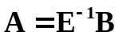，并把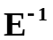分块成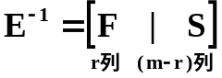，其中
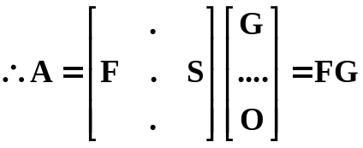 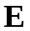是满秩分解。
3. Hermite标准形（行阶梯标准形）
设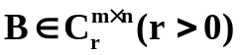，且满足
- 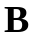的前行中每一行至少含一个非零元素（称为非零行），且第一个非零元素为1，而后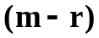行的元素全为零（称为零行）；
- 若中第行的第一个非零元素（即1）在第列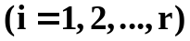，则
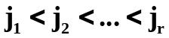;
- 矩阵的第列，第列，…,第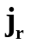列合起来恰为阶单位方阵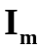的前列（即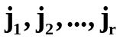列上除了前述的1外全为0）则称为Hermite标准形。
例1 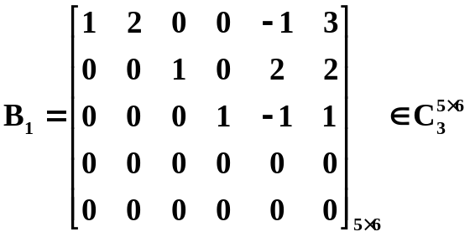 为Hermite标准形

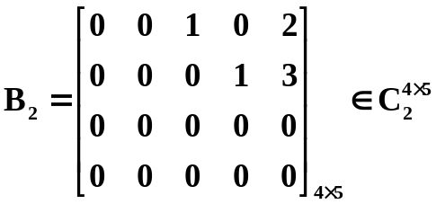 也是Hermite标准形
4. 满秩分解的一种求法
设，
- 采用行初等变换将化成Hermite标准形，其矩阵形式为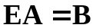，其中为Hermite标准形定义中给出的形状；
- 选取置换矩阵
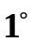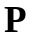的第列为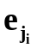，即该列向量除第个元素为1外，其余元素全为零,其中为Hermite标准形中每行第一个非零元素（即1）所在的列数；
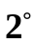其它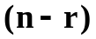列只需确保为置换矩阵即可（的每一行，每一列均只有一个非零元素，且为1）；
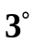 用右乘任何矩阵（可乘性得到满足时），即可得该矩阵的第列置换到新矩阵（即乘积矩阵）的第列
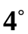令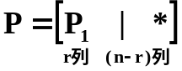，即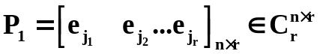
（3）令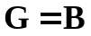的前行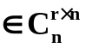，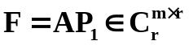则
证明：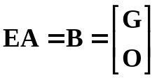，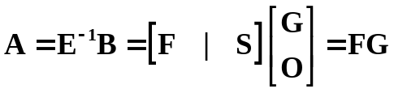则，，已知，但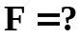，当然可以通过求出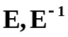再将分块得到，但这样就没必要采用Hermite标准形形式，注意到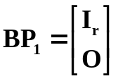，则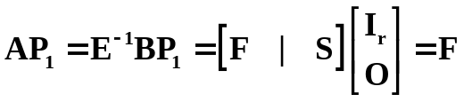 证毕
例1 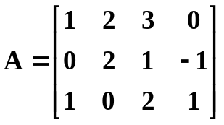求其满秩分解
解：（1）首先求出的秩。显然，前两列互相独立，而第三行可由第一行减去第二行得到，故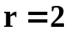。
(2)进行初等变换将化为Hermite标准型。
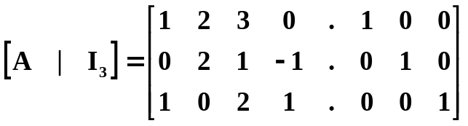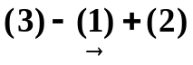
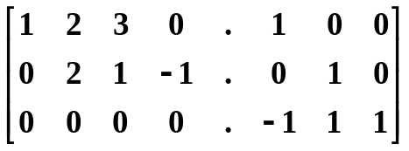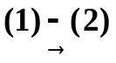
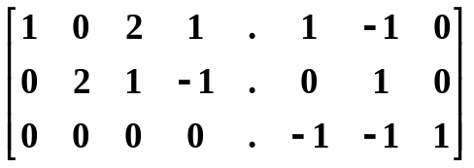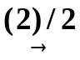
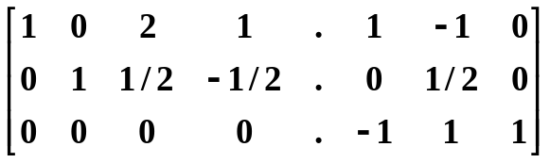 ，
即
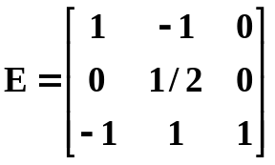, 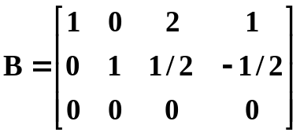,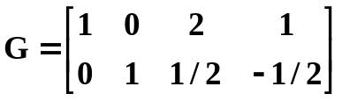
(3)求出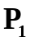及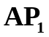
由可见，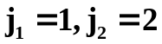故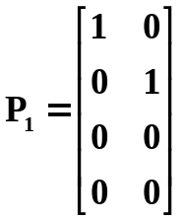，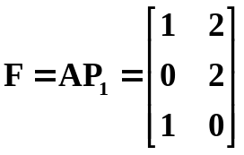
验证：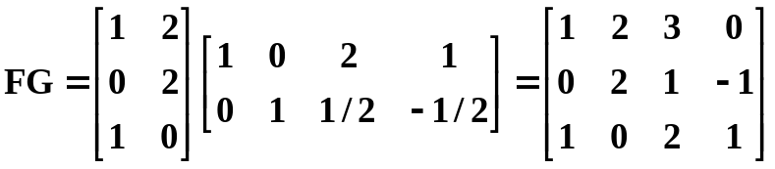
而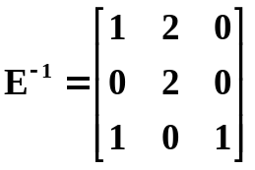
二、酉对角分解与奇异值分解
1. 厄米矩阵的谱分解
为厄米矩阵，则存在酉矩阵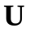，使
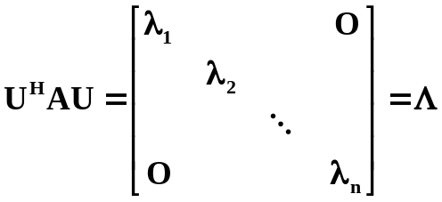
将写成列向量形式，即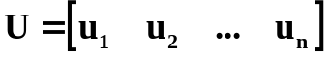，则
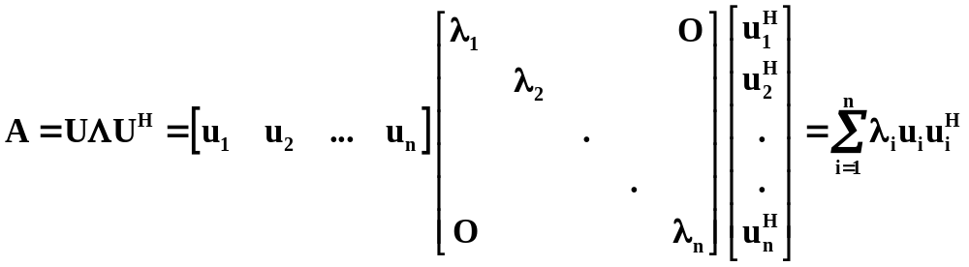
2. 非奇异矩阵的酉对角分解
定理：设为阶非奇异矩阵，则存在阶酉矩阵及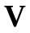，使得
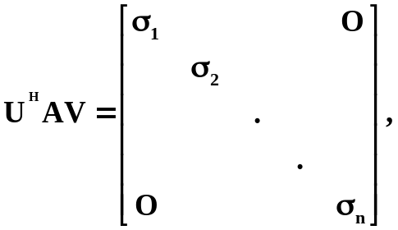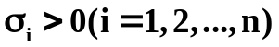
（若将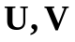写成，则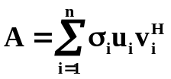）
证：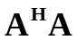也为阶非奇异矩阵，而且是厄米、正定矩阵，故存在阶酉矩阵，使 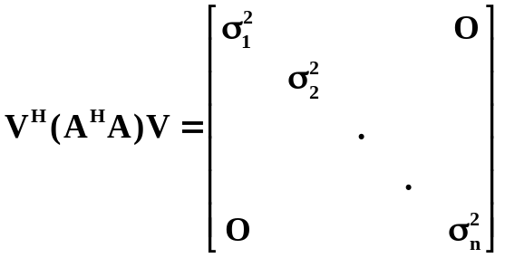 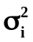为的特征值。
令 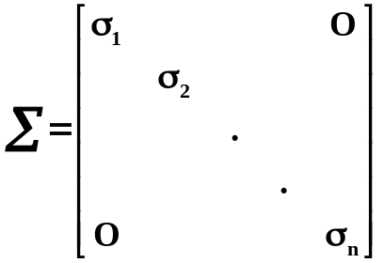，则 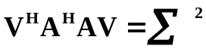
令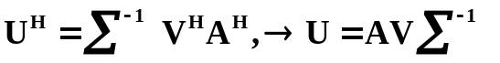，则
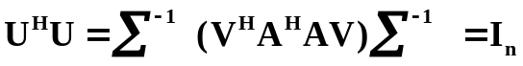
即也是酉矩阵，而且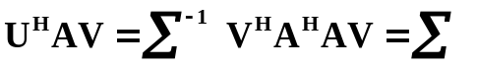 证毕
酉对角分解的求法正如证明中所给：先对对角化（酉对角化），求出变换矩阵，再令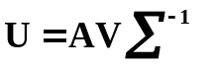即可。
3. 一般矩阵的奇异值分解
定理：设，则存在阶酉矩阵及阶酉矩阵，使
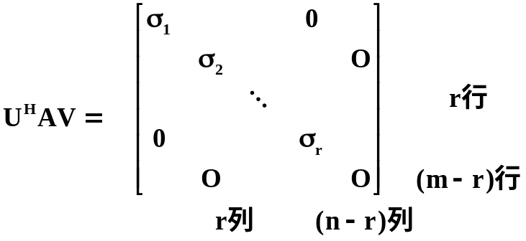 即
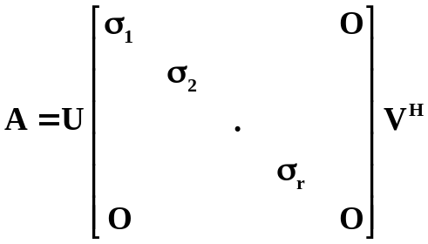
证：首先考虑。因为，故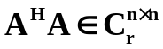，
而且是厄米、半正定的，存在阶酉矩阵，使
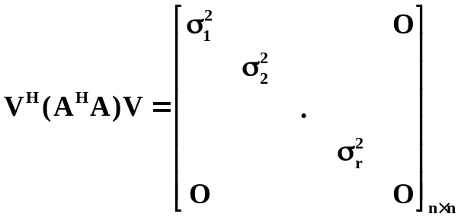
令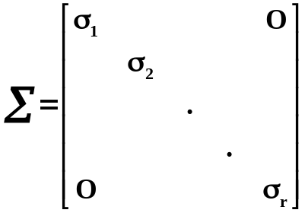， 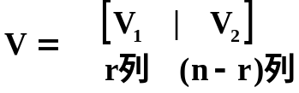 则
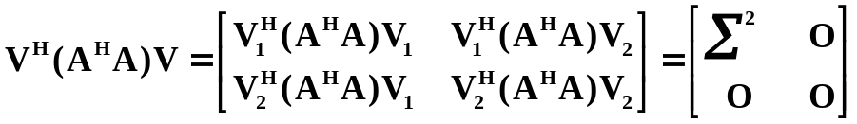
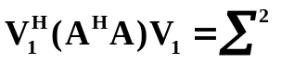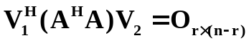
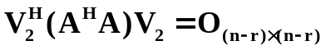
令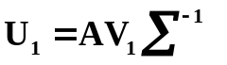则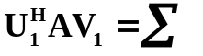，又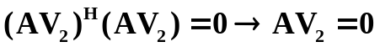
在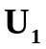的基础上构造酉矩阵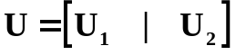，即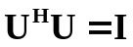
这由前面基扩充定理可知是可行的，
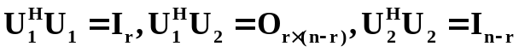
故
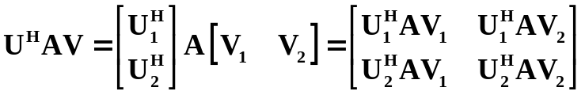
其中已知
而 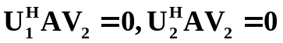 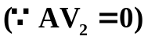
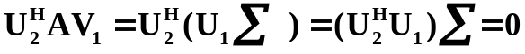
故定理得证。
奇异值分解的求法可按证明步骤求之。
作业： P225 1(2)， 2， 5

P233 1

